КОМИТЕТ  РЕСПУБЛИКИ ТАТАРСТАН  ПО ОХРАНЕ ОБЪЕКТОВ КУЛЬТУРНОГО НАСЛЕДИЯ |  | ТАТАРСТАН РЕСПУБЛИКАСЫНЫӉ МӘДӘНИ МИРАС ОБЪЕКТЛАРЫН САКЛАУ КОМИТЕТЫ

ПРИКАЗ БОЕРЫК
№

Об утверждении графического описания местоположения границ защитной зоны объекта культурного наследия регионального значения «Мечеть, нач. XIX в.», расположенного по адресу: Лениногорский район, с. Старое Шугурово, ул. Халикова (Лениногорский район, д. Старое Шугурово), с перечнем координат характерных точек этих границ в системе координат, установленной для ведения Единого государственного реестра недвижимости, режима использования земель в границах защитной зоны объекта культурного наследия регионального значения

В соответствии с Федеральным законом от 25 июня 2002 года № 73-ФЗ «Об объектах культурного наследия (памятниках истории и культуры) народов Российской Федерации», приказываю:

1. Утвердить:
графическое описание местоположения границ защитной зоны объекта культурного наследия регионального значения «Мечеть, нач. XIX в.», расположенного по адресу: Лениногорский район, с. Старое Шугурово, ул. Халикова (Лениногорский район, д. Старое Шугурово), с перечнем координат характерных точек этих границ в системе координат, установленной для ведения Единого государственного реестра недвижимости, согласно приложению № 1 к настоящему приказу;
режим использования земель в границах защитной зоны объекта культурного наследия регионального значения «Мечеть, нач. XIX в.», расположенного по адресу: Лениногорский район, с. Старое Шугурово, ул. Халикова (Лениногорский район, д. Старое Шугурово), согласно приложению № 2 к настоящему приказу.
2. Сектору градостроительной деятельности (Н.М.Мизакова) направить копию настоящего приказа в орган регистрации прав для внесения соответствующих сведений в Единый государственный реестр недвижимости, а также организовать работу по размещению настоящего приказа на официальном сайте Комитета Республики Татарстан по охране объектов культурного наследия в информационно-телекоммуникационной сети «Интернет».
3. Контроль за исполнением настоящего приказа возложить на заместителя председателя Комитета Республики Татарстан по охране объектов культурного наследия И.И.Шакирова.

Председатель И.Н.Гущин

Приложение № 1
к приказу Комитета
Республики Татарстан
по охране объектов
культурного наследия
от « » №

Графическое описание местоположения границ защитной зоны объекта культурного наследия регионального значения «Мечеть, нач. XIX в.», расположенного по адресу: Лениногорский район, с. Старое Шугурово, ул. Халикова (Лениногорский район, д. Старое Шугурово), с перечнем координат, установленной для ведения Единого государственного реестра недвижимости

Карта (схема) границ защитной зоны объекта культурного наследия регионального значения «Мечеть, нач. XIX в.», расположенного по адресу: Лениногорский район, с. Старое Шугурово, ул. Халикова (Лениногорский район, д. Старое Шугурово)

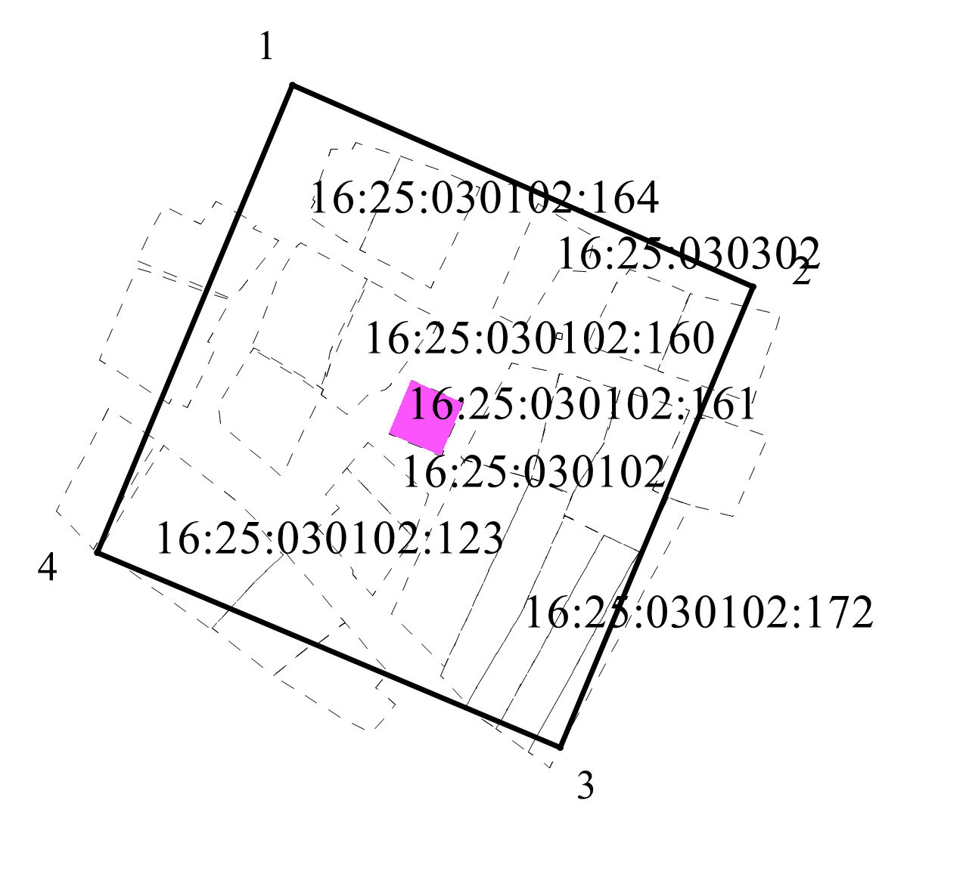
Масштаб 1:2000
Условные обозначения:
- контур границы защитной зоны объектов культурного наследия;
_ _ _ _ _ _ _ _ _ - существующая часть границ земельных участков, в пределах которых расположен объект;
1 - обозначение характерной точки контура объекта;
16:25:030102:161, 16:25:030102:172 - кадастровые номера земельных участков;
16:25:030102, 16:25:030302 - кадастровые номера кварталов;
- территория объекта культурного наследия.

Картографическое описание границ защитной зоны объекта культурного наследия регионального значения «Мечеть, нач. XIX в.», расположенного по адресу: Лениногорский район, с. Старое Шугурово, ул. Халикова (Лениногорский район, д. Старое Шугурово)

Граница защитной зоны установлена на расстоянии 100 м от внешней границы территории объекта культурного наследия регионального значения «Мечеть, нач. XIX в.», утвержденной постановлением Кабинета Министров Республики Татарстан от 25.03.2014 № 185 «Об установлении границ территорий объектов культурного наследия регионального (республиканского) значения, расположенных в Лениногорском муниципальном районе Республики Татарстан, и режима их использования».

Перечень координат характерных точек
границ защитной зоны объекта культурного наследия регионального значения «Мечеть, нач. XIX в.», расположенного по адресу: Лениногорский район, с. Старое Шугурово, ул. Халикова (Лениногорский район, д. Старое Шугурово)

Площадь земельного участка 50745 м²
Обозначение характерных точек границ | МСК-16 Координаты, м
Обозначение характерных точек границ | Х | У
1 | 2 | 3
1 | 334012.13 | 2305191.11
2 | 333921.48 | 2305397.33
3 | 333715.05 | 2305311.05
4 | 333802.47 | 2305103.75
1 | 334012.13 | 2305191.11

Приложение № 2
к приказу Комитета
Республики Татарстан
по охране объектов
культурного наследия
от « » №

Режим использования земель
в границах защитной зоны объекта культурного наследия регионального значения «Мечеть, нач. XIX в.», расположенного по адресу: Лениногорский район, с. Старое Шугурово, ул. Халикова
(Лениногорский район, д. Старое Шугурово)

В границах защитной зоны объекта культурного наследия запрещается строительство объектов капитального строительства и реконструкция, связанная с изменением их параметров (высоты, количества этажей, площади), за исключением строительства и реконструкции линейных объектов.

